Glossar

Napoleon-Komplex
Der Begriff Napoleon-Komplex wurde Anfang des 20. Jahrhunderts von dem Psychologen Alfred Adler geprägt und bezeichnet das Verhalten, eine kleinere Körpergrösse durch sichtbare Erfolge und Statussymbole zu kompensieren.

Personenfreizügigkeitsabkommen (Bilaterale I)
SchweizerInnen können ihren Arbeits- und Wohnort innerhalb der EU frei wählen. Das gleiche gilt in der Schweiz für Staatsangehörige aus den EU-Staaten. Bedingung für diese Niederlassungsfreiheit ist, dass man kranken- und unfallversichert ist und über einen gültigen Arbeitsvertrag verfügt. Ist man selbständig erwerbend oder nicht berufstätig, muss man genügend Geld für den Lebensunterhalt vorweisen können.

Des Weiteren legt das Personenfreizügigkeits-Abkommen auch die gegenseitige Anerkennung von Berufsqualifikationen fest. So können SchweizerInnen ihre Ausbildung in der EU einfacher anerkennen lassen. Dasselbe gilt umgekehrt für EU-BürgerInnen, die um Anerkennung ihrer Diplome in der Schweiz nachsuchen. Gesuche um Anerkennung Schweizerischer Berufsqualifikationen sind durch Vorlage entsprechender Dokumente zu belegen.
- Raten Sie mal!
- Wie viele SchweizerInnen wohnen in der EU?
[ ] ca. 700 000 [ ] ca. 445 000 [ ] ca. 70 000 [ ] ca. 45 000

- Wie viele EU-BürgerInnen wohnen in der Schweiz?
[ ] ca. 1.3 Mio. [ ] ca. 1 Mio. [ ] ca. 0.8 Mio. [ ] ca. 0.3 Mio.

- Wie viele Ehen wurden 2014 in der Schweiz zwischen Schweizern und Ausländern geschlossen?
[ ] ca. 500 [ ] ca. 5000 [ ] ca. 15 000 [ ] ca. 30 000
- Fragen zum Film
- Erklären Sie die Redewendung «Etwas durch die rosa Brille sehen».
________________________________________________________
________________________________________________________

- Was ist für Sie persönlich einen Vorteil des Luftverkehrsabkommens?
Bild: SRF mySchool
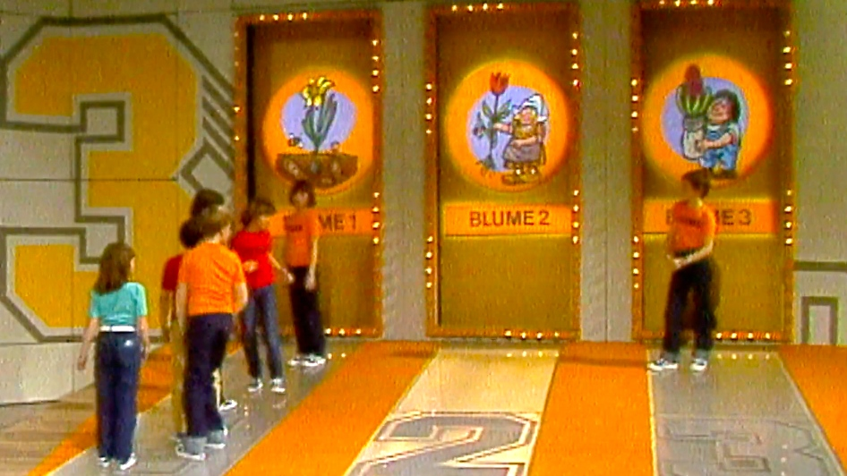
________________________________________________________
________________________________________________________

- Dank welchem Abkommen sind viele Schweizer Berufsqualifikationen im gesamten EU-Raum anerkannt?
________________________________________________________
Bild: SRF mySchool

- Was ist gemeint mit «...einen Kontingentplatz ergattern»?
_______________________________________________________________________________
- Zukunftsszenario
.
Schauen wir in die Zukunft - Zeitrechnung heute in 2 Jahren. Wir schreiben also das Jahr
Aufgrund eines Vertragsbruchs, wurde das Personenfreizügigkeitsabkommen Seitens der EU gekündigt. Das heisst unter anderem, dass die Zuwanderung wieder wie vor 2002 mit einer Obergrenze versehen wird (siehe Fragen zum Film, Aufgabe 2d). Dumm gelaufen! Gerade jetzt wo ihre grosse Liebe aus Spanien zu ihnen in die Schweiz ziehen und auch da arbeiten will.

Schreiben Sie in vollständigen Sätzen auf, mit welchen zwei Schwierigkeiten Ihre Freundin, Ihr Freund aus Spanien konfrontiert sein könnte.

- ________________________________________________________________________________________________________________________________________________________________________________________________________________________________________________________________________________________________________________________________

- ________________________________________________________________________________________________________________________________________________________________________________________________________________________________________________________________________________________________________________________________
- Hörbeitrag
Hören Sie den Beitrag «Schweiz akzeptiert nicht alle EU-Diplome» und kreuzen richtig oder falsch an. (aus «Echo der Zeit» vom 21.07.2015, 5:09min)
richtig falsch
a) Die Schweizer Behörden gaben Fehler bei der Beantwortung des Gesuchs von ☐ ☐
Monsieur Dupont zu.

b) Die französische Botschaft wirft der Schweiz vor, sie schotte den Arbeitsmarkt ab. ☐ ☐

c) Die Ausbildung zum Elektroinstallateur ist in der Schweiz praxisorientierter und ☐ ☐
dauert länger.

d) Die EU sagt, sie werde zukünftig Schweizern in der EU das Leben schwerer machen. ☐ ☐
- Mündliche Stellungnahme
Nehmen Sie kurz Stellung zur Problematik im Hörbeitrag. Finden Sie die Umstände in Ordnung?
Müsste man etwas ändern? Tauschen Sie sich mit ihrem Nachbarn aus und begründen Sie Ihre Haltung.

